Смотр-конкурс школьных музеев, музейных комнат и музейных уголков среди школ Кунгурского муниципального района
29 ноября 2016 года в Сергинскую школу приехали ребята – юные краеведы и туристы со своими руководителями из школ Юговской, Комсомольской и Мазунинской.
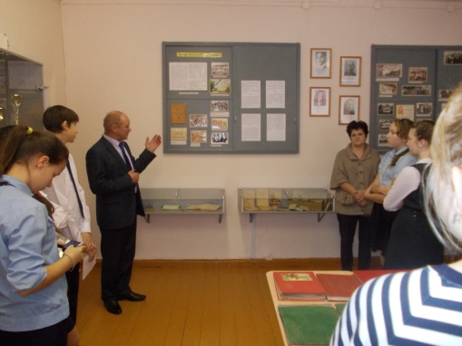
Сразу же по прибытии они отправились в школьный Музей народного образования, который открылся совсем недавно, но уже активно работает. Гостей поприветствовал директор школы Павел Валентинович Бабушкин.
Экскурсию проводили для гостей члены творческого объединения «Юный краевед», начинающие экскурсоводы Варвара Злыгостева, Евгения Новикова, Злата Худякова и Руслан Абушов. У каждого из них была своя тема для рассказа.
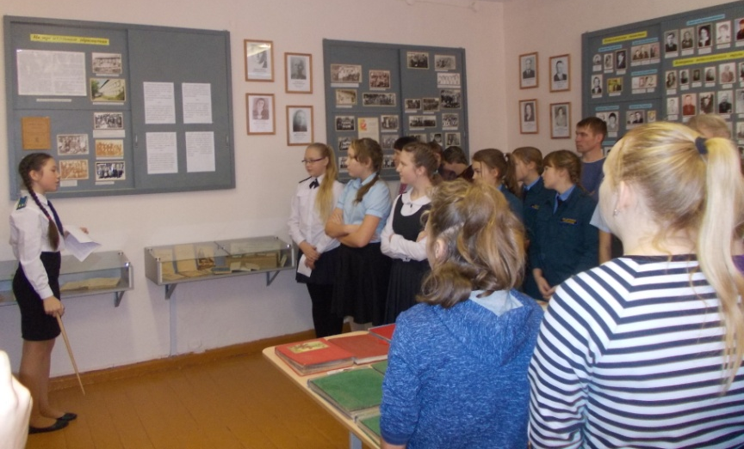
Варя рассказала о становлении народного образования в Пермь-Сергинском районе.

Женя – о директорах школы и их заслугах.
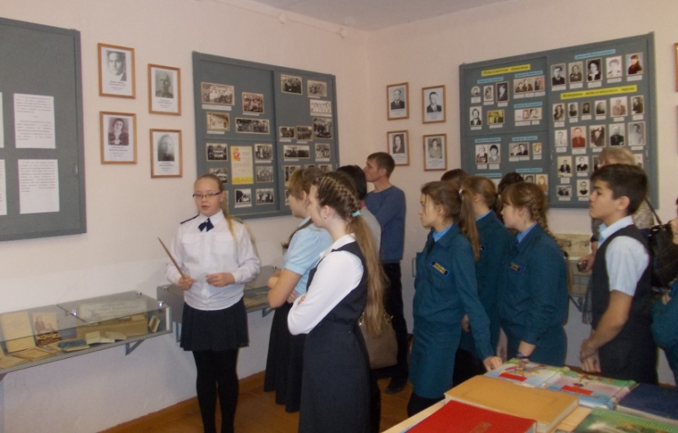

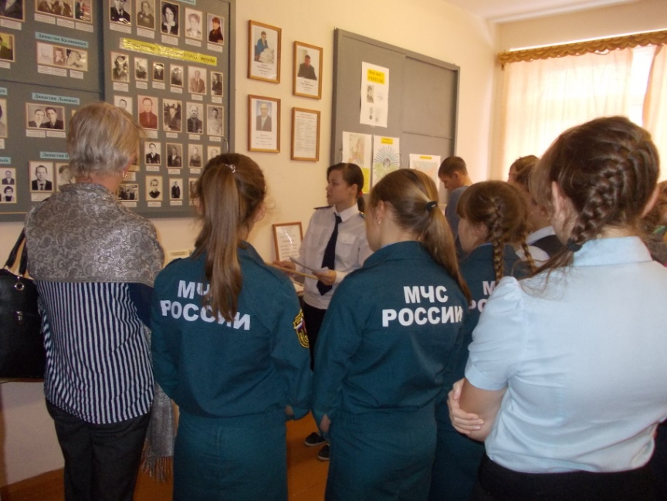
Злата познакомила с учительскими династиями, которые работали в школе.

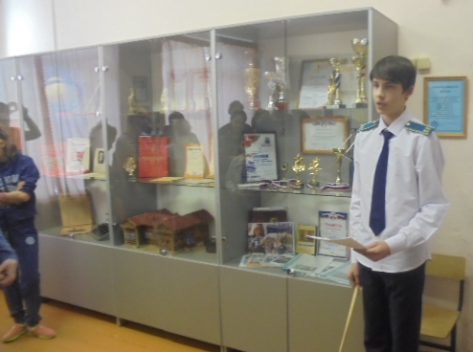
Руслан рассказывал о кадетском движении в школе, которое началось с 2008 года.

Затем слово было предоставлено Валентине Владимировне Мелеховой, учителю начальных классов. Она рассказала о проектах «Богатства, отданные людям» и «Великое имя – учитель!», которые оформили и реализовали ученики 3 класса совместно с музеем. Три ученика из класса тоже выступили в роли юных экскурсоводов. Это Кирилл Двойных, Катя Константинова и Дима Кузнецов. Они рассказали о директоре школы Хлопине Викторе Петровиче, при котором было построено новое здание школы, династии Новиковых, ветеране труда, старшей пионервожатой, учителе музыки Людмиле Фёдоровне Мульковой и Заслуженном учителе школ РСФСР Ольге Спиридоновне Пищальниковой. Валентина Владимировна познакомила всех присутствующих, как шла работа по этим проектам.

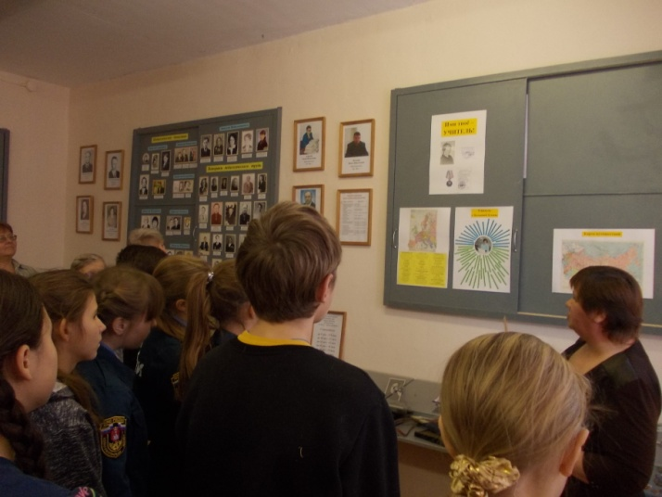
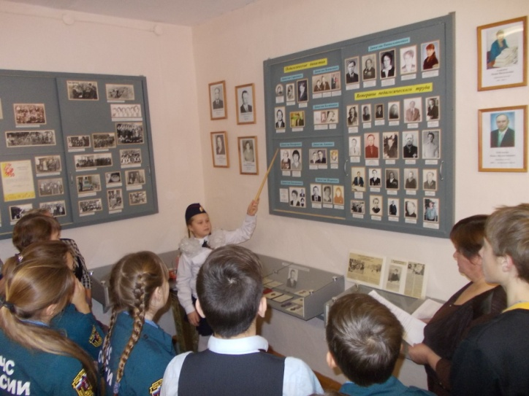
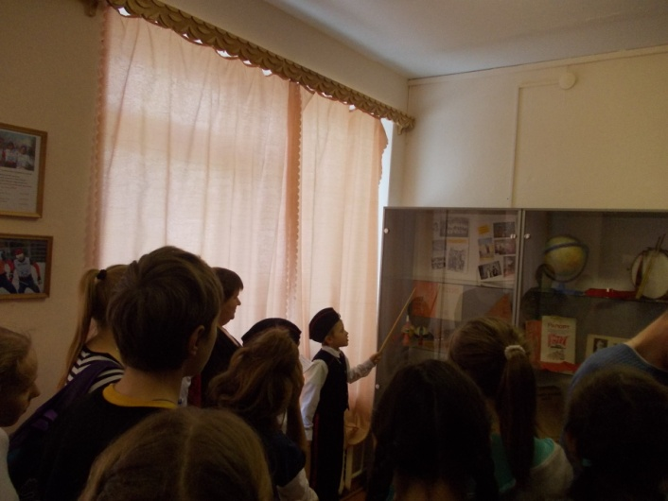
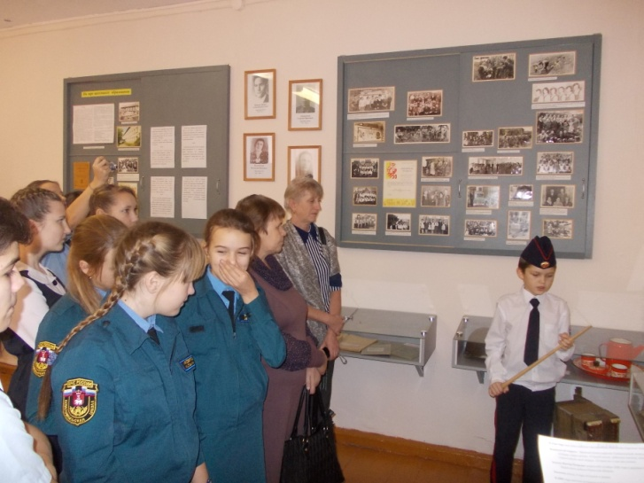
После экскурсии дети отправились в школьный тир, чтоб пострелять, а также потренироваться в сборке и разборке автомата. Часть ребят – на Скалодром, где для них провели мастер-классы Дмитрий Борисович Сорокин и Григорий Андреевич Пастухов – педагоги дополнительного образования.
Пока ребята занимались, педагоги собрались в музейной комнате, где для них провела мастер-класс главный хранитель фондов Кунгурского музея-заповедника Ирина Анатольевна Попова. Также Ирина Анатольевна оставила запись в «Книге отзывов» о музее. Она отметила, что «в музее хорошие стенды, витрины, которые дают возможность в полном объёме показывать музейные предметы». Похвалила юных экскурсоводов.

Худякова Алина, 7 класс
Фото автора и Лукиной О.П.

